Android进程间通信（IPC）机制Binder简要介绍
Android系统Binder机制中的四个组件Client、Server、Service Manager和Binder驱动程序的关系如下图所示：
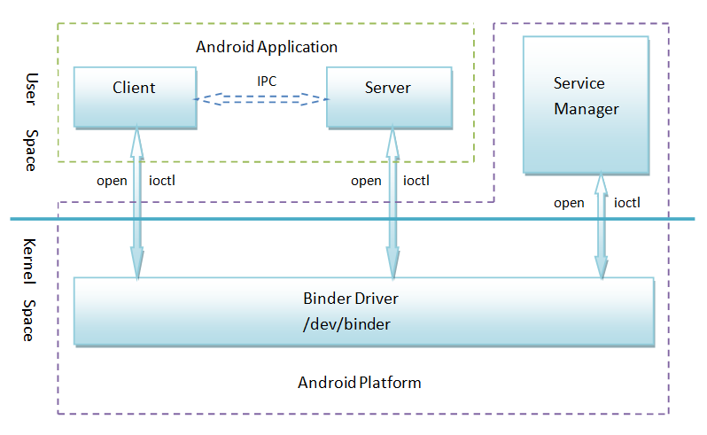
1. Client、Server和Service Manager实现在用户空间中，Binder驱动程序实现在内核空间中。
2. Binder驱动程序和Service Manager在Android平台中已经实现，开发者只需要在用户空间实现自己的Client和Server。
3. Binder驱动程序提供设备文件/dev/binder与用户空间交互，Client、Server和Service Manager通过open和ioctl文件操作函数与Binder驱动程序进行通信。
4. Client和Server之间的进程间通信通过Binder驱动程序间接实现。
5. Service Manager是一个守护进程，用来管理Server，并向Client提供查询Server接口的能力。

